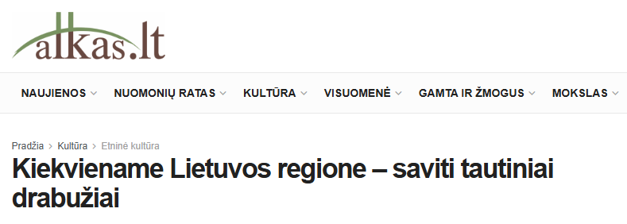

**Kasdieninių ir išeiginių drabužių ypatumai**

Lietuvoje išskiriami vyrų ir moterų, kasdieniniai ir išeiginiai, žieminiai ir vasariniai drabužiai. Išeiginiai drabužiai paprastai būdavo naujesni, siuvami iš gražesnės, kokybiškesnės medžiagos, labiau puošiami. Kai kurios drabužių dalys ir papuošalai buvo skirti tik išeiginiams drabužiams. Jiems dažniausiai naudotas milas, čerkesas bei pirktiniai audiniai, o kasdieniniai drabužiai buvo siuvami daugiausiai iš lininių, pakulinių ar pašukinių namų darbo audinių. Dirbdamos muziejų fonduose, mokslininkės pastebėjo, kad daugiau informacijos ir pavyzdžių išlikę apie XIX a. – XX a. pr. išeiginius lietuvių moterų drabužius. Kiekvienas Lietuvos etnografinis regionas turi tam tikrų tautinių drabužių savitumų.

Nuoroda į šaltinį: <https://alkas.lt/2018/01/01/kiekviename-lietuvos-regione-saviti-tautiniai-drabuziai/>